Министерство здравоохранения Республики Башкортостан
ГБУЗ РБ Республиканский центр медицинской профилактики
ГБУЗ РБ Больница скорой медицинской помощи г. Уфа

ВРЕДНО ЛИ КУРИТЬ КАЛЬЯН?
(памятка для населения)

Уфа 2020

Калья́н - прибор для курения, позволяющий фильтровать и охлаждать вдыхаемый дым. Роль фильтра играет шахта кальяна, на холодных стенках которой конденсируются различные примеси, и сосуд с жидкостью, в которой осаждаются до 38 % содержащихся в дыме веществ. В сосуд вставлена курительная чашка (чилим), соединённая с трубкой (шахтой), конец которой уходит под воду. Выше уровня воды из сосуда отходит ещё одна трубка, через которую производится вдыхание дыма. При курении в сосуде кальяна создаётся разрежение, благодаря чему дым поднимается сквозь жидкость и через трубку с чубуком попадает в лёгкие курильщика. Кальян был изобретён в Индии и довольно быстро распространился по всему мусульманскому миру, от Индокитая до Марокко. В Европе он приобрёл определённую популярность в XIX в.
Вред курения кальяна. По заявлению ВОЗ, курение кальяна несёт серьёзную потенциальную опасность для здоровья и является вредной альтернативой сигаретам. Вдыхаемый дым содержит токсические вещества, приводящие к раку лёгких, поджелудочной железы, заболеваниям сердца, легких, половой дисфункции, стойкой никотиновой зависимости и другим заболеваниям. Уровень никотина в моче после выкуривания средней дозы кальяна повышается в 73 раза, никотинина - в 4 раза, табачных нитрозаминов - в 2 раза, увеличивается также содержание продуктов распада бензола и акролеина, вызывающие раковые и респираторные заболевания. Никотиновое насыщение организма кальянщика происходит только через 45 минут после начала курения. Эффект сравним с одной сигаретой! Конечно, глицерин и ароматизаторы совсем не идут на пользу здоровью, особенно, когда поступают в организм через легкие. Кальян вреден, когда совмещают его с курением сигарет. Кроме того, он часто курится в компании, поэтому есть опасность передачи через слюну на мундштуке различных заболеваний, таких как герпес и гепатит.
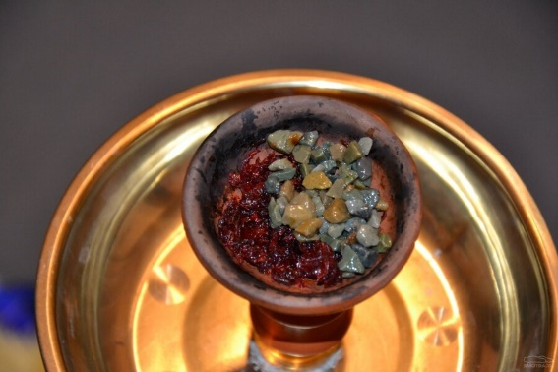
Несколько слов про кальян без никотина.
Еще один популярный миф – безвредность смесей без табака. Якобы кальян без никотина можно курить каждый день. Это, конечно, не так. От обычного табака безникотиновые смеси отличаются тем, что вместо пропитанных сиропом табачных листьев в них используются кусочки фруктов или ароматные травы. Глицерин и ароматизаторы в них присутствуют в больших количествах. Опасен и дым от тлеющего угля - источника угарного газа. Вопрос: Можно ли курить кальян без никотина каждый день? Конечный ответ – Нет!

Один человек способен дымить часами, а вот у другого начинает болеть голова уже через десять минут. Это следствие никотиновой передозировки или кислородного голодания. При ухудшении самочувствия нужно отложить трубку, попить воды, выйти на свежий воздух. Если это не помогло, необходимо обратиться к врачу.

Не самые приятные последствия ждут мужчин, которые курят кальян каждый день. Они рискуют столкнуться с кошмаром половой дисфункции. Для женщин эта вредная привычка может обернуться проблемами с кожей, отразиться на состоянии волос и ногтей. Посиделки с кальяном особенно запрещены во время беременности. Это касается как активного, так и пассивного курения.

ЕСЛИ КУРИТЬ КАЛЬЯН - ПРОБЛЕМЫ СО ЗДОРОВЬЕМ НЕИЗБЕЖНЫ!

